Server 기말고사 설명서

테트리스로 만들었습니다.

여러가지 편의기능을 사용하고자 DX9때 간간히 만들고 있었던 걸 기반으로 클라이언트를 제작했습니다.

윈도우 프로그래밍? 책이 없어서 직접 테트리스알고리즘을 짰습니다.

클라이언트 상태 순서는

Menu -> Room -> InGame -> Result(승리, 패배) -> Room

입니다.

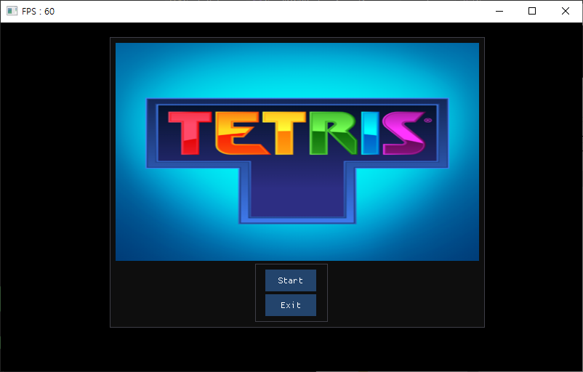

Menu에서는 Start, Exit로 나누어져있습니다.

Start를 누르면 룸에 대한 정보가 나오게 됩니다.

Exit를 누르면 게임이 종료됩니다.

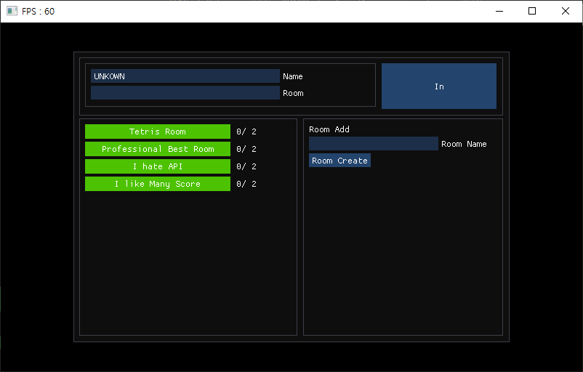

상단

Name : 플레이어의 이름을 정해줍니다.

Room : 들어갈 룸에 이름을 명시해줍니다.

In : Name, Room 정보를 기반으로 접속을 시도합니다.

아래왼쪽

Tetris Room : 버튼이며 클릭하면 Room에 이름이 저장됩니다.

0 / 2 : 현재 유저 수 / 룸 최대 수

아래오른쪽

RoomName : 생성할 룸 이름을 정해줍니다.

RoomCreate : 버튼이며 클릭하면 룸을 생성합니다.

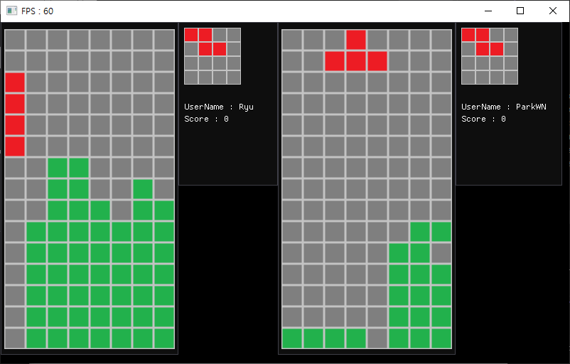

키보드

A : 왼쪽 / D : 오른쪽 / S : 아래쪽

SpaceBar : 한번에 내리기 / C : 블록회전

보드판

해당하는 유저의 보드판입니다..

점수판

다음으로 나타날 블록을 보여줍니다.

UserName : 유저의 이름

Score : 유저의 점수

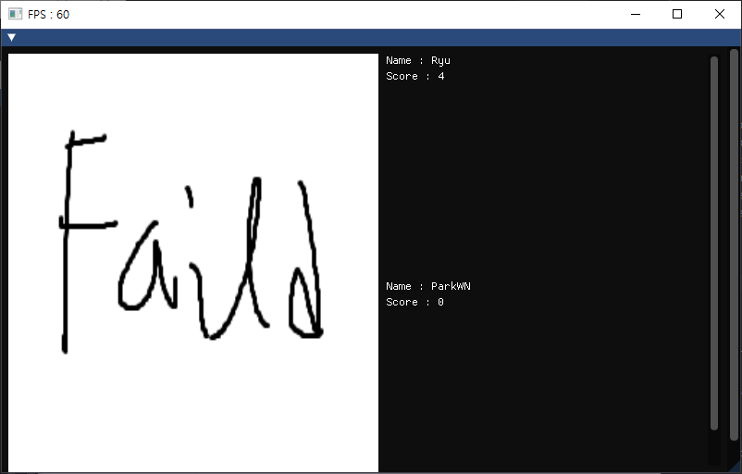

승리, 패배 조건은 플레이하고 있는 유저 둘중 한명이라도 블록이 생성되지 못할 정도로 높게 쌓아 올려지면 패배합니다.

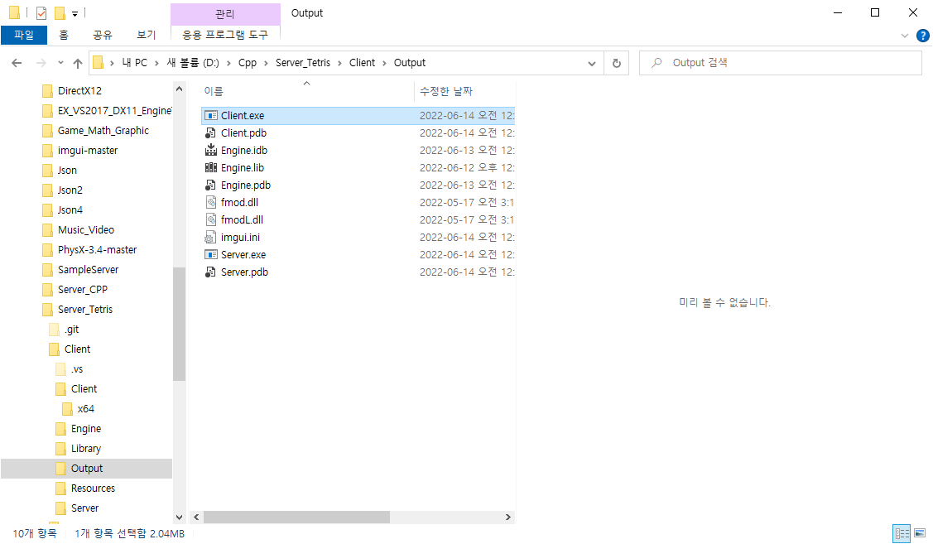

Output폴더 안에 실행파일들이 있습니다.

테스트 1 (8개)

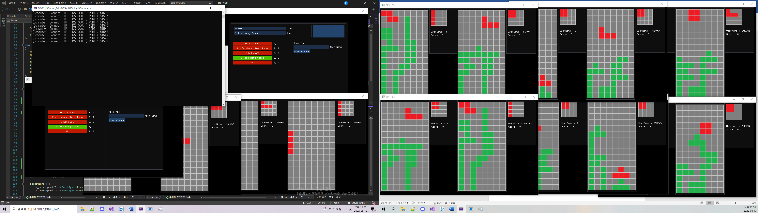

테스트 2 (10개)

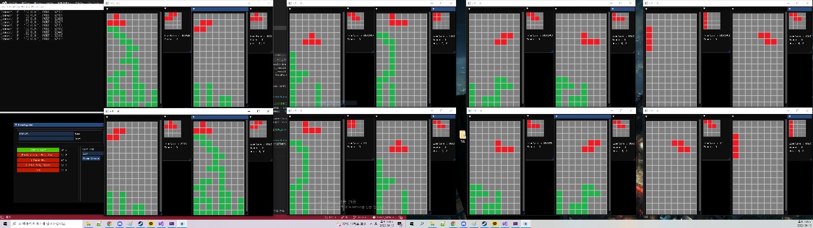

테스트 3 (19개)

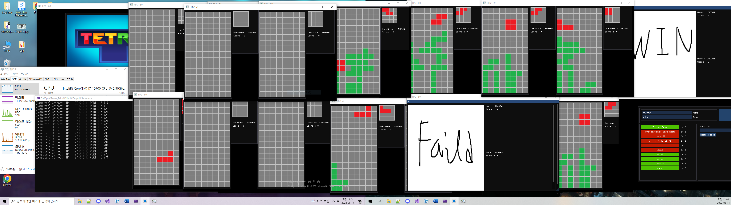

결과 : 잘 돌아갔습니다.

다만 CPU랑 GPU과부하가 빠르게 찾아옵니다.